МУНИЦИПАЛЬНОЕ ОБЩЕОБРАЗОВАТЕЛЬНОЕ УЧРЕЖДЕНИЕ
СРЕДНЯЯ ОБЩЕОБРАЗОВАТЕЛЬНАЯ ШКОЛА №8 п. Спирово

Тема: «Размножение картофеля»

Работу выполнили:
Тузова Ирина
Научный руководитель:
учитель биологии
Куликова Анна Сергеевна

п.Спирово

Содержание

1.Введение…………………………………………………………. 3
2. Теоретическая часть
2.1.История происхождения картофеля……………………….. 4
2.2.Чем полезна картошка……………………………………….. 5
2.3.Биологические особенности………………………………… 6
3.Практическая часть…………………………………………… 7
3.1 Агротехнический план работ …………………………………8
3.2 Фенологические наблюдения …………………………………9
4.Заключение……………………………………………………… 10
5.Список использованной литературы………………………… 11
6. Приложение…………………………………………………….. 12

1.Введение
Иногда во время посадки картофеля не хватает семян. Подобная ситуация произошла и у нас в школе. Мы решили поменять семенной материал. Картофелин нового сорта, который нам хотелосьбы выращивать оказалось немного. И мы предположили, что его не хватит. Тогда учитель рассказал нам, что при посадке можно использовать не только целые клубни, но и глазки. Мы с классом решили проверить так ли это. О различных способах размножения картофеля мы много прочитали в Интернете, изучили литературу в библиотеке, расспросили учителя. Нас заинтересовало размножение картофеля глазками.

Актуальность темы: картофель- ценная овощная продовольственная,
техническая культура, обладающая лекарственными свойствами,
производство которой можно увеличить, размножая картофель разными
способами, при этом экономя посадочный материал.

Цель работы: научиться размножать картофель глазками.

Задачи:
1. Самостоятельно провести сравнительный анализ выращивания картофеля в ходе практической работы на пришкольном участке;
2. Прочитать энциклопедии, справочники, в которых имеется информация о картофеле, изучить материалы в сети интернет;
3.Сделать выводы, определить практическую значимость выращивания картофеля, оформить материал исследования;
Объект исследования: картофель
Предмет исследования: технология размножения картофеля
Методы исследования: наблюдение и эксперимент, сопоставления и анализ качественных и количественных показателей, поиск в Интернете, чтение литературы.
Практическая значимость: при нехватке семенного материала можно использовать другие способы размножения картофеля. В частности глазки картофеля.
Сроки проведения: май-сентябрь 2015 год.

2.Теоретическая часть
2.1 История происхождения картофеля
Родина картофеля — Южная Америка, где до сих пор можно встретить дикорастущие растения. Введение картофеля в культуру (сначала путём эксплуатации диких зарослей) было начато примерно 9-7 тысяч лет тому назад на территории современной Боливии. Индейцы не только употребляли картофель в пищу, но и поклонялись ему, считая одушевлённым существом.
В Европе картофель появился во второй половине XVI века и был сначала принят за декоративное растение, причём ядовитое. Окончательно доказал, что картофель обладает высокими вкусовыми и питательными качествами, французский агроном Антуан-Огюст Пармантье (1737—1813). С его подачи началось проникновение картофеля в провинции Франции, а затем и других стран. Ещё при жизни Пармантье это позволило победить во Франции частый прежде голод и вывести цингу. В честь Пармантье названо несколько блюд, основным ингредиентом которых является картофель.
Начало разведения картофеля в России обычно связывают с именем Петра I. Существует версия, что Петр I, познакомившись с картофелем в Голландии и оценив его, послал графу Шереметеву мешок картофеля со строгим приказом разводить его в России. С этого мешка картофеля будто бы и началась история русской картошки. Однако же нет никаких сведений о судьбе этой царской посылки. Если она и имела место в действительности, то было, лишь одним из путей проникновения картофеля в нашу страну. Привычное для нас место на русском столе картофель начал занимать только в начале XIX века, постепенно вытесняя ранее применявшуюся в том же качестве репу, которую варили, растирали в пюре с маслом или сметаной, жарили, запекали, добавляли в разные блюда.
Первое время картофель в России, как, впрочем, повсюду, считался диковинным экзотическим овощем. Его подавали как редкое и лакомое блюдо на дворцовых балах и банкетах, и посыпали тогда картофель не солью, а сахаром. С развитием капитализма производство картофеля в России из года в год росло, причем назначение и использование его стало более широким и разнообразным. Вначале картофель использовали только в пищу, потом его стали применять и в качестве корма для домашнего скота, а с ростом крахмалопаточной и винокуренной (спиртовой) промышленности он стал основным сырьем для переработки на крахмал, патоку и спирт.

2.2 Чем полезна картошка?
Чем полезна молодая картошка? Во-первых, это незаменимый источник
крахмала, благодаря содержанию которого картошка является одним из
главных поставщиков углеводов, а углеводы – бензин нашего организма.
Во-вторых, картошка богата витамином С. Полкило вареного
картофеля обеспечит организм аскорбиновой кислотой и калием на 100
процентов суточной нормы. А еще в молодых клубнях есть белок, жиры,
магний, кальций, цинк, железо, витамины группы B, D, Е, U, К, РР, каротин.
Правда, пятая часть витамина C теряется еще при очистке, заметно
уменьшается при неправильной варке-жарке, а еще он быстро разрушается в
холодной воде.
В наши дни картофель ценится не только как первый овощ, но и как
лекарственное растение. Клубни его - настоящая химическая лаборатория. В
них содержится до 20 % крахмала, издавна применяемого в медицинской
практике как нежное противовоспалительное и обволакивающее средство.
При желудочно-кишечных расстройствах, а также для приготовления
неподвижных повязок в виде крахмальных бинтов. Клубни богаты
клетчаткой, пектиновыми веществами, витаминами группы В, каротином,
липидами, минеральными солями и другими соединениями.
В народной медицине картофельная диета рекомендуется как мочегонное
средство: свежий картофельныйсок используют при цинге, золотухе,
запорах и гастритах с повышенной кислотностью, лечении язвы желудка.
Сырой картофельприкладывают к ожогам. В косметической практике его
вводят в состав питательных масок. Вдыхание пара, получаемого при
раздавливании только что сваренного картофеля, помогает при воспалении
верхних дыхательных путей.
Как известно, углеводы, которые в картофеле представлены крахмалом,- одним из главных источников мускульной энергии человека.
Большое значение имеет картофель как сырьё для спиртовой и крахмалопаточной промышленности. Крахмал, получаемый из картофеля, широко применяется в текстильной промышленности, для приготовления разнообразных кондитерских изделий, в колбасном производстве и многих других отраслях пищевой промышленности.
Велико значения картофеля и как кормовой культуры, особенно для молочного скота, свиней и птицы. На корм используют не только клубни, но и картофельную ботву и побочные продукты, получаемые от промышленной переработки картофеля на спирт и крахмал. По переваримости органического вещества картофель, как и корнеплоды, стоит на первом месте среди всех растительных кормов.

2.3 Биологические особенности
Картофель - многолетнее клубненосное широко возделываемое травянистое растение семейства Пасленовых. Это вегетативно размножаемая культура и только в определенных случаях, чаще всего в селекционной практике выращивается из семян.
Клубень картофеля представляет собой видоизменённый стебель. В молодом возрасте он имеет мелкие чешуйчатые листочки, в пазухах которых закладываются по 3 - 4 покоящиеся почки. Из них в дальнейшем образуются глазки. При прорастании глазка в рост трогается только одна главная почка, а остальные прорастают в том случае, если росткам главной почки обломились. Ростки, выросшие из боковых почек, обычно слабее ростков главной почки.
Клубни образуются на столонах (подземных стеблевых образованиях), которые сформированы из спящих почек нижней части клубня. Концы столонов по мере развития растения утолщаются и постепенно превращаются в клубни.
Форма клубней округлая, овальная, округло-овальная, удлиненная, с различной глубиной глазков. Эти признаки зависят от сорта. Окраска клубней также различна: белая, желтая, розовая, красная, красно-фиолетовая, сине-фиолетовая.
Куст картофеля состоит большей частью из 4 -8 облиственных стеблей.
Поверхность листа гладкая или морщинистая. С нижней стороны выступает сеть жилок.
Цветки картофеля собраны в соцветия, расположенные на общем цветоносе.
Картофель – самоопыляющееся растение, но бывают случаи перекрестного опыления.

3. Практическая часть
Исследовательская работа проводилась на пришкольном участке.
Все виды работ в течение летнего времени мы выполнял с одноклассниками.
На опытные ряды, с одинаковым типом почвы, влажностью и освещенностью, был посажен среднеспелый картофель
на 1-ый - клубни средней величины;
на 2-ой - глазки картофеля;
на 3-ый - очистки картофеля;

Для посадки отбирали клубни средних размеров, с примерной массой 60-80г. Перед посадкой посадочный материал проращивали. Проращенные целые клубни, глазки, очистку сажали на глубину 6-10 см, располагая рядами на расстоянии 60-70 см ряд от ряда и 35 см растение от растения. В каждом ряду по 10 лунок. Ряды находились в одинаковых условиях, одновременно поливались, пропалывались, проводилось рыхление, окучивание. В течение вегетационного периода за растениями велись наблюдения – отмечались сроки появления всходов, сроки цветения, обильность всходов и цветения, высыхание ботвы. Дважды проводилась прополка сорняков, картофель был окучен и убран.

3.1 Агротехнический план работы
 | Наименование работ | Сроки выполнения
1. Подготовка почвы | Перекопать почву на глубину 20 см и заборонить.  Инвентарь: лопата, грабли | 22.05.2012.
2. Разбивка грядок | Разбивка грядок по вариантам опыта  Инвентарь: лопата, рулетка | 22.05.2012.
3. Посадка клубней картофеля | Посадка клубней, глазков и очисток картофеля по вариантам  Инвентарь: лопата, ведро | 26.05.2012.
4. Прополка сорняков, рыхление | Прополка сорняков по всем вариантам опыта.  Инвентарь: тяпка. | 19.06.2012.
5. Прополка.  Окучивание картофеля | Удаление сорняков.  Окучивание картофеля  Инвентарь: тяпка. | 2.07.2012.
6. Уборка урожая | Подготовка инвентаря: весы, ведра, вилы, сетки. | 7.09.2012.

3.2 Фенологические наблюдения
Ряд | Дата посадки | Всходы | Начало цветение | Отмирание ботвы | Дата уборки
1  клубни | 26.05.15 | 10.06.15-14.06.15 | 09.07.15-12.07.15 | С 27.08.15 | 07.09.15.
2  глазки | 26.05.15. | 10.06.15-14.06.15 | 09.07.15-12.07.15 | С 27.08.15 | 07.09.15.
3  очистки | 26.05.15 | 14.06.15-18.06.15 | 14.07.15-18.07.15 | С 20.08.15 | 07.09.15.

Наблюдая за грядками, мы сделали вывод: быстрее всходы появились на 1 грядке, обильно цвела картошка на тои же грядке, лучше всего развивались растения на этом же ряду, чуть хуже выглядели растения на 2 грядке, а на 3 гряде всходы были очень слабые, ботва стала засыхать в первую очередь. Не хватало запаса питательных веществ для роста и развития.
Собранный урожай:
1 ряд– (крупный картофель, 6– 8 штук в лунке)

2 ряд – (семенной, 4-6 штук в лунке)

3 ряд – (мелкий, величиной с грецкий орех, 3-4 штук в лунке)

4.Заключение

Работа на пришкольном участке это источник знаний об окружающем мире, расширение кругозора,отдых на свежем воздухе, укрепление здоровья, развитие коллективизма среди одноклассников.
Что может быть интереснее чем стремление вырастить растения на учебно-опытном участке своими руками. Для того чтобы удовлетворить потребности в картофеле, нужно овладеть умениями и навыками правильного выращивания и размножения растений.
Первый шаг на этом пути – исследовательская работа на тему «Размножение картофеля разными способами»

В своей работе мы достигли цели:научились размножать картофель разными способами.
В ходе практической работы решились задачи:
1. Изучили способы выращивания картофеля
2.Самостоятельно провёли сравнительный анализ выращивания картофеля в ходе практической работы на пришкольном участке
3. Много узналио картофеле,прочитав дополнительную литературу.
4. Определилипрактическую значимость выращивания картофеля

Выводы:
Перечисленными методами картофель размножать можно, но для получения хорошего урожая картофеля для еды лучше использовать посадочный клубень массой 60-80г или основание клубня с достаточным запасом питательных веществ, для получения семенного материала лучше использовать способ посадки картофеля глазками, тем самым экономится посадочный материал.

Список использованной литературы
1.ДжахангировА.Д.Энциклопедический словарь юного земледельца; Издательство «Педагогика», 1983год, 367 стр.
2. Майсурян А. Энциклопедия для детей; том 2; Москва «Аванта+» 1994год, 672стр.

3. Всё о картофеле (электронный ресурс) сhttp://kaptoxa.ru/materialy/istoriya/istoriya-kartofelya.html

4.Этот удивительный картофель(электронный ресурс) minobr.org/index.php?option=com_mtree&task=att...

Приложения

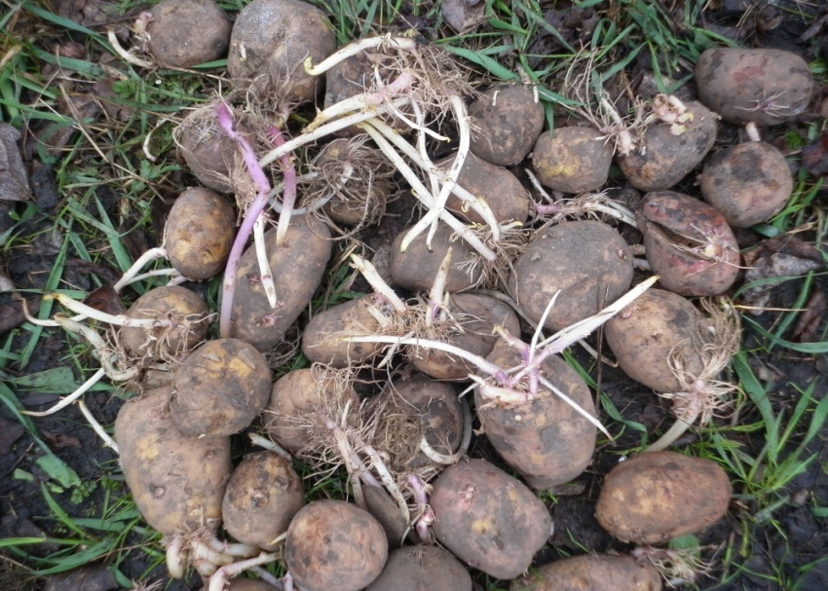 приложение 1

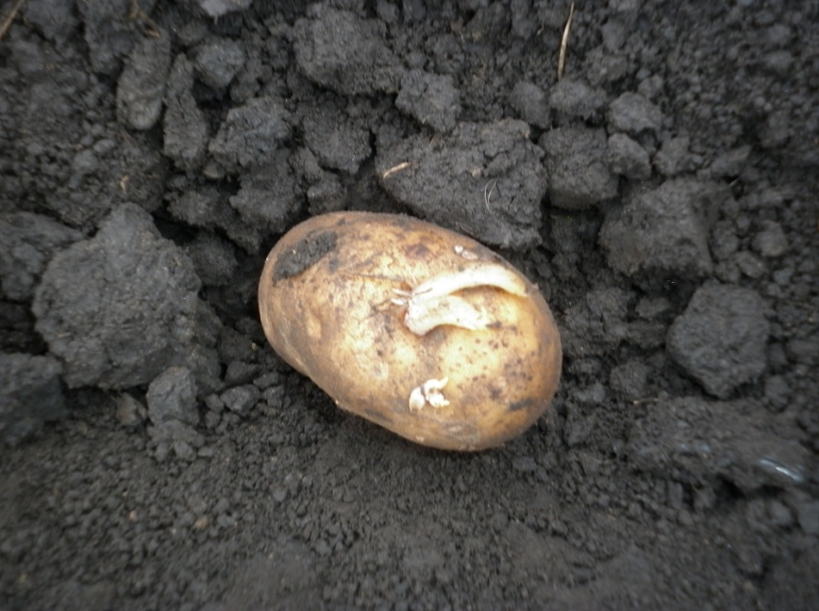

приложение 2

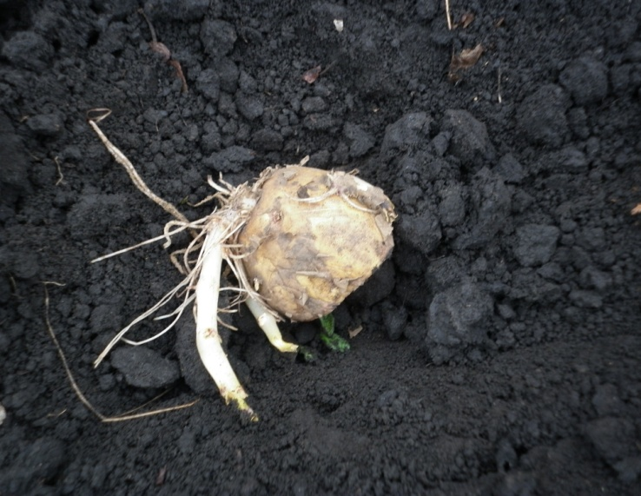 приложение 3

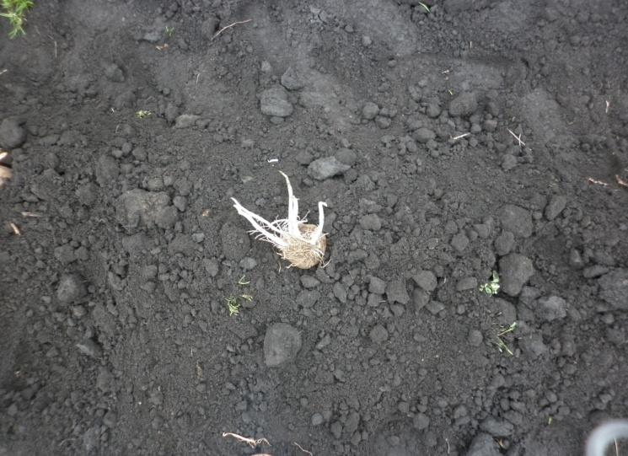 приложение 4

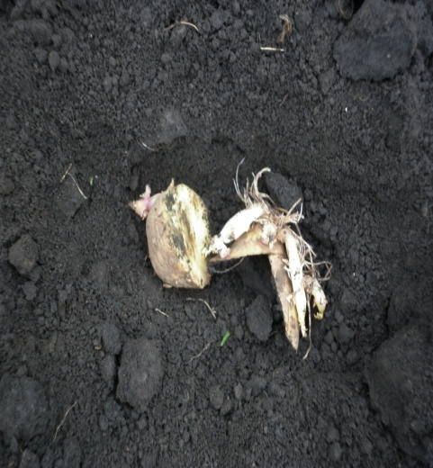 приложение 5

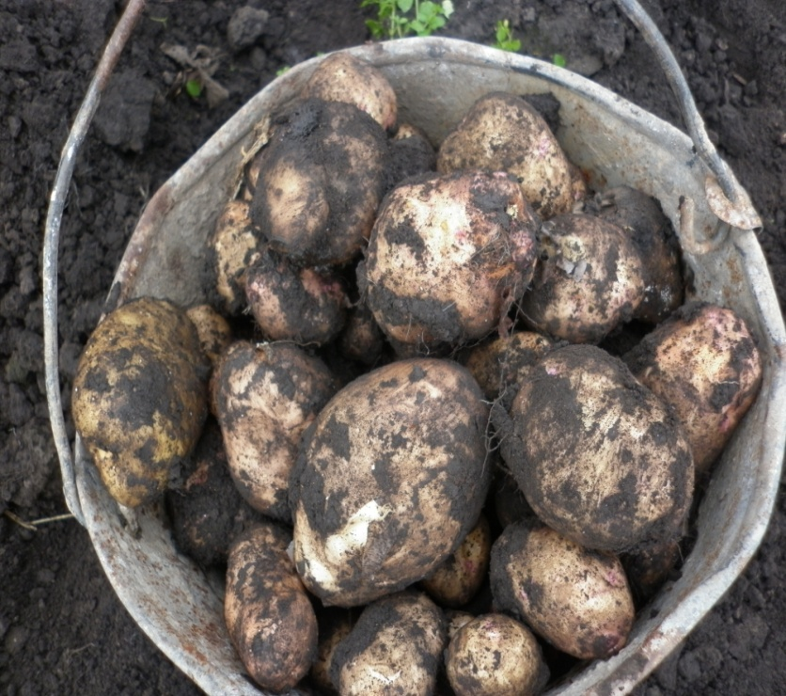 приложение 6

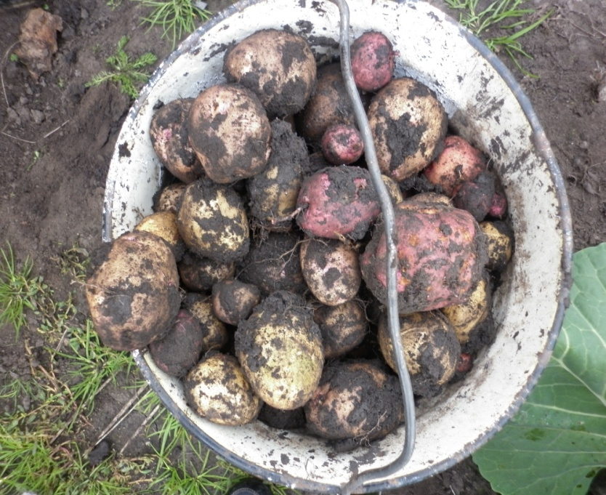 приложение 7

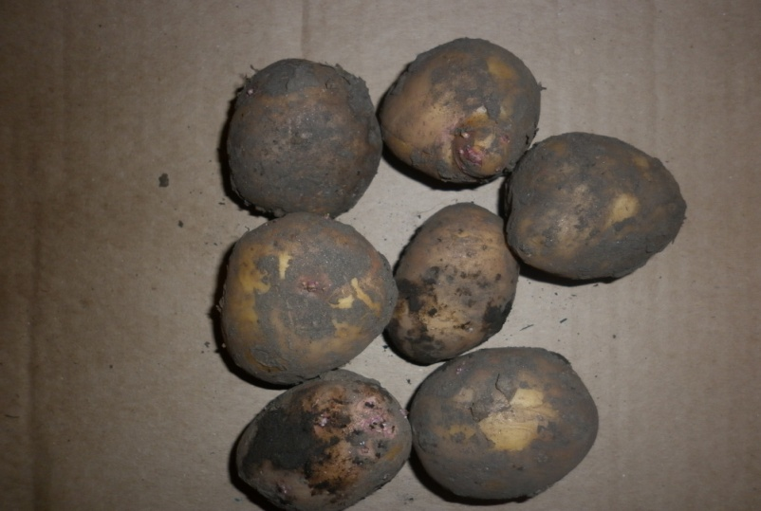приложение 8

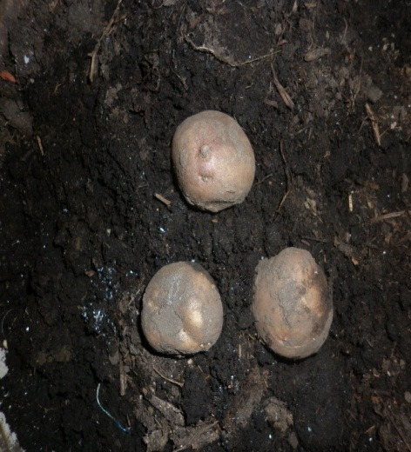 приложение 9

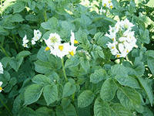 приложение 10

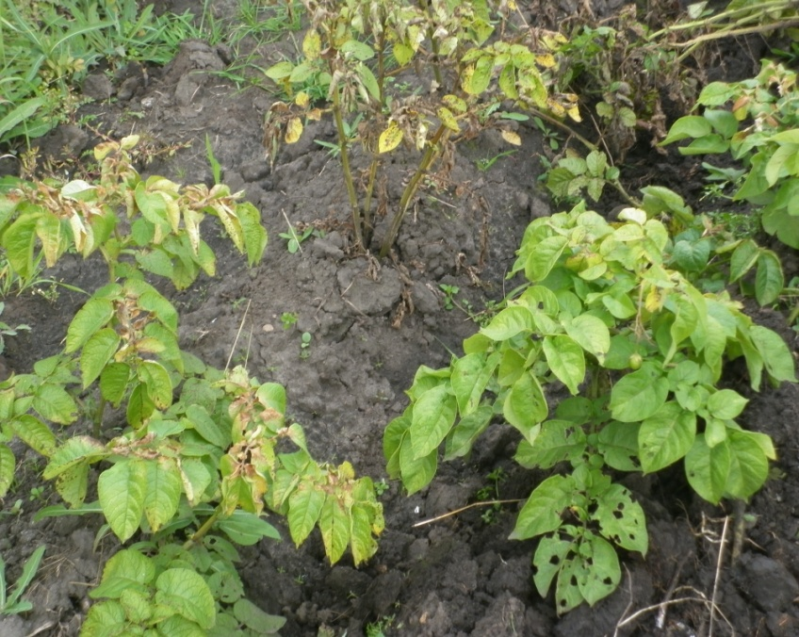 приложение 11

